信息化领导力——信息化管理手段

校长及管理团队能运用信息技术手段开展管理，开展基于大数据的教育治理和绩效评价。

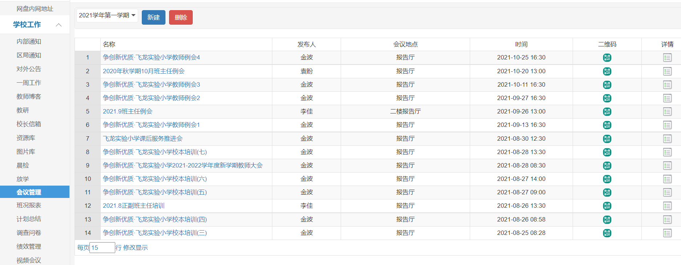

**说明一：校长及管理团队能运用信息技术手段开展管理，包括一周工作、内部通知、会议管理、放学管理、调查问卷、绩效管理等基于大数据的教育治理和绩效评价。**

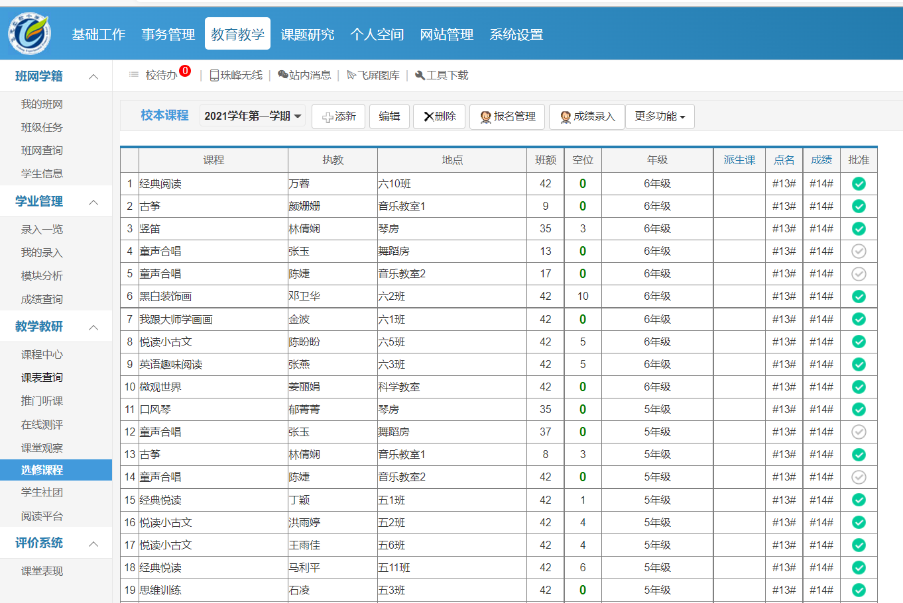

**说明二：校本选修课学生线上选课，是基于信息技术的课程管理方式。**